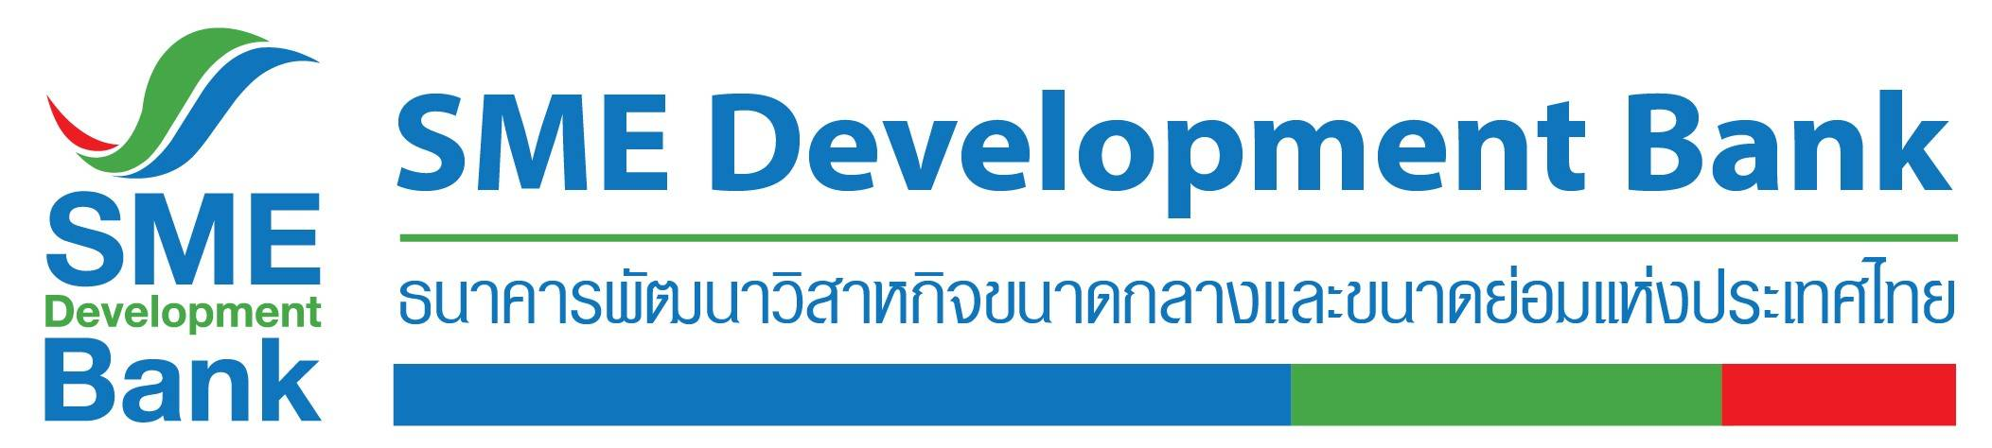

**ข่าวประชาสัมพันธ์**

**19 พฤศจิกายน 2562**

**ธพว. ประกาศลดอัตราดอกเบี้ยเงินกู้**

**ช่วยผู้ประกอบการเอสเอ็มอีลดภาระต้นทุนธุรกิจ**

**ธพว. ขานรับนโยบายส่งเสริมเศรษฐกิจของรัฐบาล และช่วยผู้ประกอบการเอสเอ็มอีลดภาระต้นทุนธุรกิจ ประกาศปรับลดอัตราดอกเบี้ยเงินกู้ยืมสำหรับลูกค้ารายย่อยชั้นดี MRR ลง 0.125% มีผลตั้งแต่วันที่ 15 พฤศจิกายน 2562 ที่ผ่านมา**

นางสาวนารถนารี รัฐปัตย์ รองกรรมการผู้จัดการ รักษาการแทนกรรมการผู้จัดการ ธนาคารพัฒนาวิสาหกิจขนาดกลางและขนาดย่อมแห่งประเทศไทย (ธพว.) หรือ SME D Bank กล่าวว่า ธพว. ในฐานะสถาบันการเงินเฉพาะกิจของรัฐ พร้อมเป็นส่วนหนึ่งในการช่วยส่งเสริมเศรษฐกิจเติบโตตามนโยบายรัฐบาล อีกทั้งช่วยลดภาระต้นทุนการประกอบธุรกิจให้แก่ผู้ประกอบการเอสเอ็มอีที่ต้องเผชิญกับความเสี่ยงจากภาวะความผันผวนทางเศรษฐกิจ ธพว.จึงได้ปรับลดอัตราดอกเบี้ยเงินกู้ยืมสำหรับลูกค้ารายย่อยชั้นดี (Minimum Retail Rate : MRR) ลง 0.125% จากอัตรา 8.925% ต่อปี เหลืออัตรา 8.800% ต่อปี โดยมีผลตั้งแต่วันที่ 15 พฤศจิกายน 2562 ที่ผ่านมา

นอกจากนี้ ธพว. ได้ปรับลดอัตราดอกเบี้ยใบรับเงินฝากประจำ (Receipt of Deposit) และอัตราดอกเบี้ยเงินฝากประจำ ประเภทสมุดคู่ฝาก ลง 0.100% ทุกระยะเวลาฝาก

